单招准考证打证平台考生使用手册

学生端
1、访问网址：http://dzdz.xsbnzy.cn
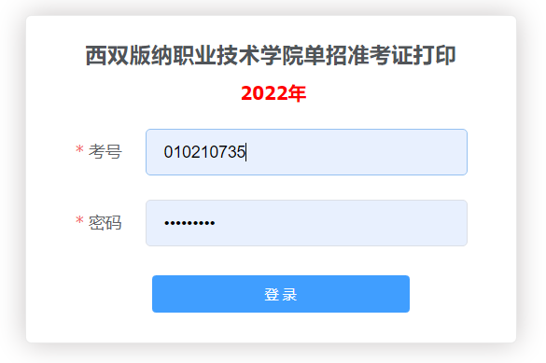
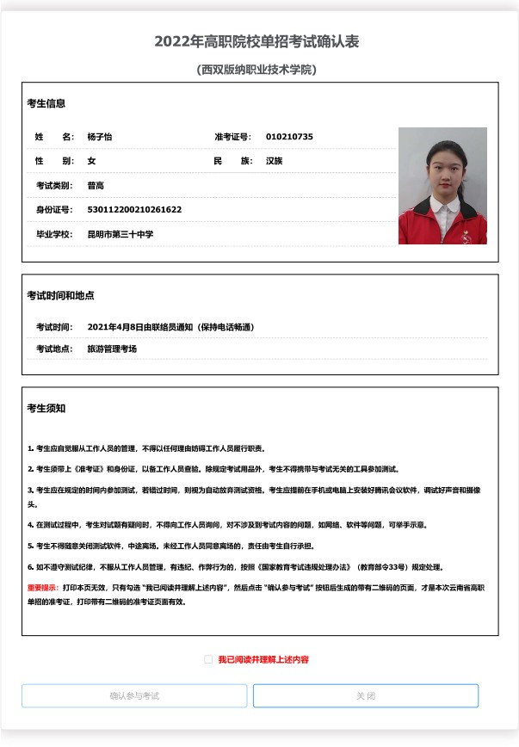
2、输入学号和密码（初始密码为学号）
3、核对信息后，点击“我已阅读并理解上述内容”，“确认参与考试”按钮变为可用状态，单击[确认参与考试]按钮，屏幕显示：

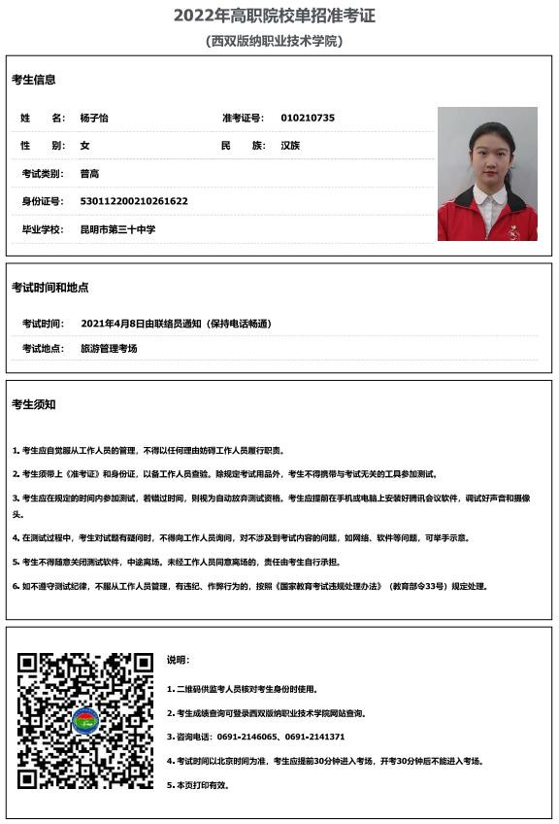

平台会自动在准考证上生成考生的二维码，考生打印本页，或截屏均视为有效。
考生持单招准考证参加考试；监考人员扫描二维码对考生身份信息进行核对、确认。

